INTRODUCTION à LA BIOMETRIE

Qu’est ce que la biométrie
La biométrie est une technique d’identification d’un individu au moyen de ses caractéristiques morphologiques : empreinte digitale, géométrie de la main, structure de l’iris ou de la rétine, le timbre de la voix, forme du visage etc…. Les caractéristiques sont choisies pour varier peu au cours de la vie de l’individu et être différents d’un individu à un autre (même pour des jumeaux).
Les lecteurs biométriques sont parmi les dispositifs de lecture les plus sûrs supprimant le risque d’oubli de code, de vol, duplication ou perte de carte que l’on retrouve sur les systèmes classiques. Grâce à ces techniques on est certain que la personne identifiée est bien celle prétendue être.

1. Les technologies biométriques
La biométrie utilise les caractéristiques physiques de certaines parties du corps humain. On trouve parmi les plus courantes :

Quelque soit le mode de reconnaissance la technique utilisée reste la même :
- Un capteur prend « une image » de l’empreinte.
- L’image est ensuite analysée par un logiciel de traitement d’image qui repère les points caractéristiques.
- L’ensemble de ces données est traité par un algorithme puis transformé en un code unique.
- Ce code sera délivré par le lecteur biométrique à l’unité de contrôle d’accès auquel il est raccordé.

2. Visage (reconnaissance faciale)

Ce type de mesure consiste à faire une photographie du visage pour en extraire un ensemble de points caractéristiques propres à chaque individu. Ces points concernent des zones du visage tel que les coins de la bouche, la distance entre les orbites des yeux, la longueur du nez, etc.
Utilisation : aéroport

3. Œil (scan de l’iris & de la rétine)

L’analyse de l’œil utilise 2 techniques de mesure de 2 parties de l’œil : l’iris et la rétine.

  - Iris
L’iris est la zone colorée visible entre le blanc de l’œil et la pupille. L’iris est un réseau de tubes fins dont l'enchevêtrement varie très peu durant la vie de l'individu contrairement à la couleur (des tubes) qui varie un peu avec le temps.

- Photographies d’iris de différents individus -

3.2 Rétine
La rétine est la pellicule photosensible située au fond de l’œil. Cette technique utilise les dessins formés par les vaisseaux sanguins de la rétine unique pour chaque individu et assez stable durant la vie de la personne.

- Photographies des deux rétines d’un individu -

4. Empreinte digitale
Ce type de mesure exploite le dessin représenté par les crêtes et sillons de l'épiderme des doigts. Ce dessin est unique et différent pour chaque individu. On en extrait les caractéristiques principales (Extraction des minuties) telles que les bifurcations de crêtes, les "îles", les lignes qui disparaissent, etc.

- Empreintes digitales de différents individus –

5. Veines du doigt
Hitachi a développé une technologie utilisant le réseau veineux des doigts de la main comme identifiant biométrique. Cette approche permet d’accroître la sécurité tout en préservant la vie privée des utilisateurs.
En effet, une telle technologie constitue une biométrie « sans trace » dans la mesure où les informations utilisées ne sont pas accessibles sans le libre consentement de son porteur.
Elle permet une augmentation accrue de la sécurité car les informations ne sont pas accessibles et donc capturables sans une participation volontaire de l’utilisateur.

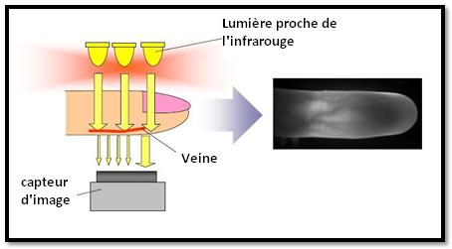
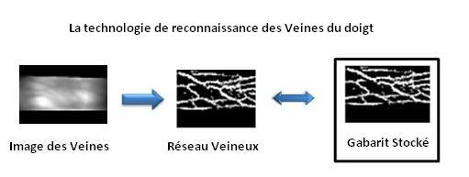

6. Géométrie de la main
Ce type de mesure consiste à prendre les dimensions de plusieurs caractéristiques de la main telle que la forme, longueur et largeur des doigts, formes des articulations, longueurs inter-articulations, etc.

7. La voix

L'identification de la voix n'est pas intrusive et n'exige aucun contact physique avec le lecteur du système.
La plupart des systèmes d'identification de la voix utilisent l'affichage d'un texte, des mots spécifiques doivent être lus puis parlés afin de vérifier que la personne à authentifier est bien présente et qu'il ne s'agit pas d'un enregistrement.
Cette variabilité de la voie de chaque individu est utile pour différencier les locuteurs, est également mélangée à d’autres types de variabilité - variabilité due au contenu linguistique, variabilité intra-locuteur (qui fait que la voix dépend aussi de l’état physique et émotionnel d’un individu), variabilité due aux conditions d’enregistrement du signal de parole (bruit ambiant, microphone utilisé, lignes de transmission) - qui peuvent rendre l’identification du locuteur plus difficile.
Malgré toutes ces difficultés apparentes, la voix reste un moyen biométrique intéressant à exploiter car pratique et disponible via le réseau téléphonique, contrairement à ses concurrents.

L’authentification vocale d’utilisateurs dans les systèmes informatiques est l’Authentification Automatique du Locuteur (AAL).
Les sons se caractérisent par une fréquence, par une intensité et par une tonalité. Le traitement informatique tient compte des distorsions liées au matériel utilisé, et sait analyser un son de mauvaise qualité tel qu'une transmission téléphonique ou radiophonique.
Chaque personne possède donc une voix propre que l'on peut analyser à l’aide d’un micro.
Toutefois, la fatigue, le stress ou un rhume peuvent provoquer des variations de la voix et générer des perturbations.
La fraude est également possible en enregistrant, à son insu, la voix d'une personne autorisée.

8. Interfaçage avec les unités de contrôle d’accès
Les lecteurs biométriques ont généralement une sortie Wiegand qui permet de les raccorder aux unités de contrôle d’accès. Ainsi le code issu de l’analyse biométrique sera transmis en Wiegand par exemple sous 26 bits (un nombre codé sous 26 bits).

Ce qui signifie que l’enregistrement d’un individu comprendra deux étapes :
• Enrôlement de l’individu et analyse par le lecteur biométrique qui génère un code unique.
• Enrôlement de ce code unique par l’unité de contrôle d’accès.

9. Législation
En France la Commission Nationale Informatique et Libertés (CNIL) est chargée de contrôler l’utilisation des systèmes biométriques. Un système biométrique aura principalement deux fonctions :
- Mesurer certaines caractéristiques physiques propres à un individu
- Les comparer à d’autres données stockées dans une base de données de
référence (données morphologiques).

Il s’agit là d’informations nominatives soumises à la loi du 6 janvier 1978 modifiée en août 2004 relative à l’informatique, aux fichiers et aux libertés. Ainsi toute utilisation d'un système biométrique doit obtenir une autorisation préalable de la CNIL. Voir la position de la CNIL sur son site internet ( http://www.cnil.fr/ ).

